MEMÓRIA DA 1ª REUNIÃO DA CTEA
CÂMARA TÉCNICA DE EDUCAÇÃO AMBIENTAL
GESTÃO 2025-2027
DATA: 27/05/2025 | HORÁRIO: 09h |  | LOCAL: Plataforma Teams
LISTA DE PRESENÇA – CTEA
Entidade |  | Nome
Marcelo Marcos Silva |  | Secretaria da Fazenda
Aline Queiroz de Souza |  | SEMIL
Tiago Petri |  | SEMIL
Allan Alves da Silva |  | SEMIL
Elaine Cristina da Silva Colin |  | PM de Santo André
Tatiane Rodrigues do Nascimento |  | PM de São Bernardo
Marina Gonzalbo Cornieri |  | PM de São Bernardo
Matheus do Carmo |  | PM de Francisco Morato
Leandro Almeida Amélio |  | PM de Itaquaquecetuba
Caio Gonçalves de Mello |  | PM de Arujá
Allan Santos de Oliveira |  | PM de Suzano
Rubens Hadad Paes |  | APGAM
CONVIDADOS
FABHAT |  | Larissa Cristina Silva
Fernanda |  | SEMASA
Eriane |  | SEMASA
Eduarda Almeida
AUSÊNCIAS JUSTIFICADAS
Cátia Macagnan |  | PM de Mairiporã
Paula Ciminelli Ramalho |  | UFABC

- Abertura
Allan Santos (PM de Suzano), coordenador da CTEA, iniciou a reunião às 09h10 e agradeceu a presença de todos. Informou que a pauta seria:
- Composição, atribuições e regras de funcionamento;
- Inclusão de novos membros na CTEA;
- Posse dos representantes da CTEA para a gestão 2025-2027;
- Relato das atividades da gestão 2023-2025;
- Eleição do Coordenador(a);
- Plano de Trabalho para a gestão 2025-2027.
Antes de iniciar a pauta, todos se apresentaram, informando brevemente o nome e instituição que representa.
- Composição, atribuições e regras de funcionamento
Larissa Silva (FABHAT) apresentou brevemente sobre a estrutura do CBH-AT e as principais atribuições da CTEA CONFORME Deliberação CBH-AT nº 196/2025, com destaque para:
- Propor diretrizes para planos, programas e projetos de Educação Ambiental, capacitação e mobilização social;
- Elaborar e acompanhar os Planos de Comunicação e de Capacitação e o Programa de Educação Ambiental da Bacia Hidrográfica do Alto Tietê;
- Colaborar com a inserção da Educação Ambiental em projetos, programas, planos e políticas públicas intersetoriais relacionadas a recursos hídricos;
- Estimular os municípios para a criação ou fortalecimento de políticas municipais de Educação Ambiental;
- Participar das atividades relativas à Educação Ambiental no âmbito do SIGRH;
- Discutir e propor ações educativas e de mobilização social para utilização racional dos recursos hídricos na Bacia do Alto Tietê.
Larissa informou ainda sobre os principais regramentos para a realização das reuniões conforme Deliberação CBH-AT nº 197/2025, com destaque ao seu Artigo 12º, o qual estabelece que a ausência não justificada de representantes titulares ou suplentes em 2 (duas) reuniões consecutivas resultará na notificação formal do membro pela Secretaria Executiva, que deverá indicar um novo representante no prazo de 15 (quinze) dias da comunicação. E que decorrido o prazo previsto no caput, a não indicação de novo representante impossibilitará a participação do membro na CT e a Secretaria Executiva comunicará o Plenário para as providências cabíveis para a substituição do referido membro.
- Posse dos representantes da CTEA para a gestão 2025-2027
Não havendo solicitação para inclusão de novos membros na CTEA, Larissa apresentou a composição atual da câmara, conforme as indicações recebidas na Secretaria Executiva do CBH-AT:
Segmento Estado:
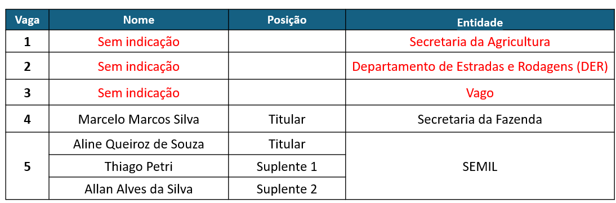

Segmento Municípios:
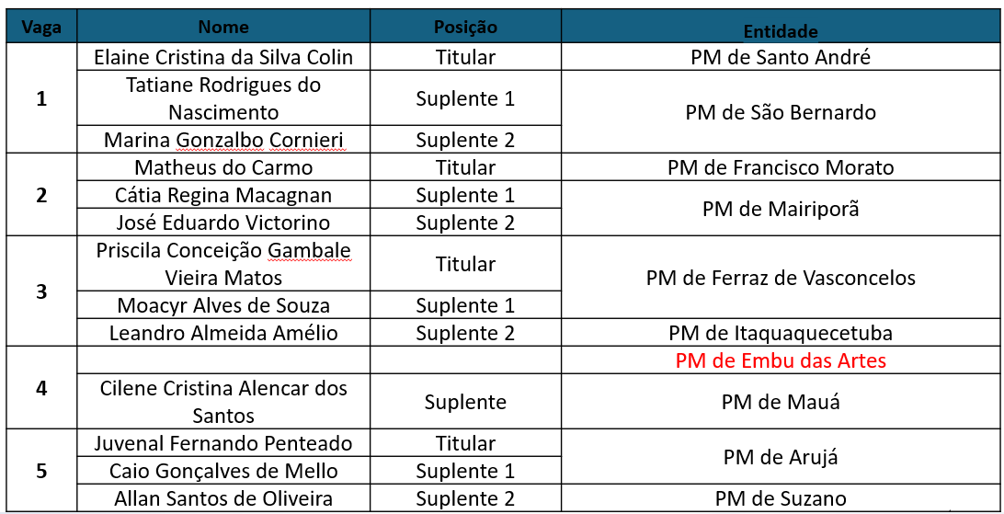
Segmento Sociedade Civil:
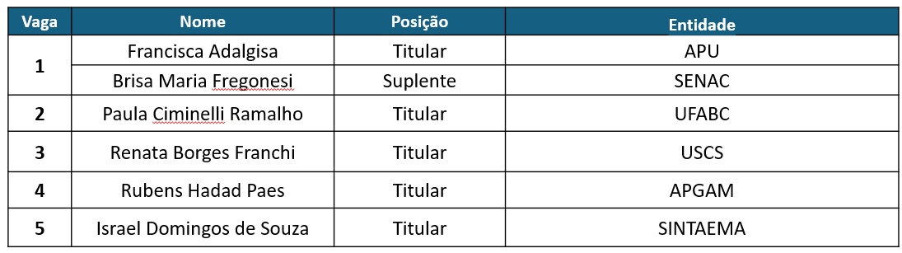
- Relato das atividades da gestão 2023-2025
Allan Santos apresentou sobre as atividades realizadas na gestão 2023-2025, divididas em 3 fases (ações contínuas, realizadas e não concluídas), conforme abaixo:
a) Ações contínuas
- Aplicação e monitoramento das ações do Plano de Comunicação da BAT vigente;
- Aplicação e monitoramento das ações do Plano de Capacitação da BAT;
- Reuniões periódicas para acompanhamento da licitação e elaboração do programa de Educação Ambiental da bacia hidrográfica do Alto Tietê e aprovação dos produtos da empresa contratada;
- Participação como analistas dos projetos relacionados a Educação Ambiental;
- Participação das reuniões conjuntas das CTs para discussão sobre análise dos projetos FEHIDRO.
b) Ações realizadas e concluídas
- Organização de Oficina de educação ambiental, realizada em outubro de 2024: https://comiteat.sp.gov.br/o-comite/eventos/vivencias-da-educacao-ambiental/
c) Ações não concluídas
- Avaliação e revisão do Plano de Comunicação da bacia hidrográfica do Alto Tietê;
- Oficina de educação ambiental aos representantes do CBH-AT sobre o que é Comitê, instrumentos de gestão, FEHIDRO, entre outros;
- Elaboração e publicação do manual de metodologias para projetos de educação ambiental;
- Elaboração de glossário para abreviações e termos técnicos usuais para a gestão de recursos hídricos na Bacia do Alto Tietê;
- Acompanhamento dos projetos FEHIDRO relacionados a Educação Ambiental;
- Apoio para elaboração de projetos de EA pelos tomadores do FEHIDRO;
- Sistematização da análise dos projetos de EA.

- Eleição do coordenador(a)
Os representantes votaram por manter a coordenação de Allan Santos (PM de Suzano) e Francisca Adalgisa (APU), com a inclusão da Elaine Colin (PM de Santo André) para auxiliar nos trabalhos realizados pela coordenação.
- Plano de Trabalho para a gestão 2025-2027
O Plano de Trabalho elaborado pela Câmara está anexo a esta memória.
- Encerramento
A reunião encerrou às 11h40 e Allan agradeceu a presença de todos. A próxima reunião ficou agendada para o dia 10/06/2025 às 14h para apresentação pela EnvEx da etapa de Diagnóstico para elaboração do Programa de Educação Ambiental da bacia hidrográfica do Alto Tietê.

Anexo – Memória da 1ª Reunião da CTEA – Gestão 2025-2027
PLANO DE TRABALHO DA CTEA - BIÊNIO 2025-2027
ITEM | OBJETIVO | AÇÕES | RESPONSÁVEL | PRAZO
1 | Acompanhamento do Plano de Comunicação | Aplicação e monitoramento das ações do Plano de Comunicação da BAT vigente. | CTEA | Contínuo, até 2027
1 | Acompanhamento do Plano de Comunicação | Avaliação e revisão do Plano de Comunicação. | CTEA | Primeiro semestre de 2026
2 | Acompanhamento do Plano de Capacitação | Aplicação e monitoramento das ações do Plano de Capacitação da BAT. | CTEA | Contínuo, até 2027
2 | Acompanhamento do Plano de Capacitação | Avaliação e revisão do Plano de Comunicação. | CTEA | Primeiro semestre de 2026
3 | Eventos de aproximação dos representantes da CTEA | Encontros/reuniões presenciais com os representantes da CTEA com periodicidade semestral. Com possibilidade de transformar em um evento de EA com mais participantes. | CTEA | Anualmente, no segundo semestre (possível relacionar com a data do Rio Tietê - setembro).
4 | Acompanhamento das ações do Programa de Educação Ambiental | Reuniões periódicas para acompanhamento da elaboração do programa de Educação Ambiental e aprovação dos produtos da empresa contratada. | CTEA | Contínuo, até o primeiro semestre de 2026.
5 | Apoio na análise dos projetos FEHIDRO | Participação como analistas dos projetos relacionados a Educação Ambiental. | CTEA | Contínuo, até 2027.
5 | Apoio na análise dos projetos FEHIDRO | Participação das reuniões conjuntas das CTs para discussão sobre análise dos projetos FEHIDRO relacionados a educação ambiental. | CTEA | Contínuo, até 2027.
5 | Apoio na análise dos projetos FEHIDRO | Sistematização da análise dos projetos com procedimentos internos de análise dos projetos da CTEA | CTEA | A partir de 2026.
5 | Apoio na análise dos projetos FEHIDRO | Oficina para os analistas dos empreendimentos FEHIDRO visando a padronização das análises | CTEA e CTGI. | A partir de 2026.
6 | Apoio aos proponentes tomadores para elaboração de projetos a serem financiados com recursos do FEHIDRO, especialmente educação ambiental. | Cursos/oficinas para os processos FEHIDRO organizados pelo CBH-AT e integrados ao Capacita-SIGRH. | CTEA e CTGI | Anualmente, até 2027.
6 |  | Elaboração e publicação do manual de metodologias/roteiros técnicos para projetos de educação ambiental. | CTEA | Até o final de 2025.
7 | Ampliar o conhecimento dos representantes do CBH-AT sobre o sistema de recursos hídricos | Roda de conversa organizada pelo CBH-AT sobre o que é Comitê, instrumentos de gestão, entre outros e oferecimento de cursos integrados ao Capacita-SIGRH. | CTEA/FABHAT | Setembro de 2025.
7 |  | Elaboração de glossário para abreviações e termos técnicos usuais para a gestão de recursos hídricos na Bacia do Alto Tietê. | CTEA/FABHAT | Segundo semestre de 2026.
8 | Acompanhamento dos projetos FEHIDRO relacionados a Educação Ambiental | Aproximação com os tomadores sobre o andamento dos projetos e com os potenciais tomadores | CTEA | Contínuo, até 2025
8 |  | Analisar os produtos e resultados dos proejtos de educação ambiental indicados pelo CBH-AT para financiamento pelo FEHIDRO, a medida que são concluídos, e acompanhamento das métricas de execução conforme o dashboard. | CTEA | Semestralmente, até 2027.

